**新 书 推 荐**

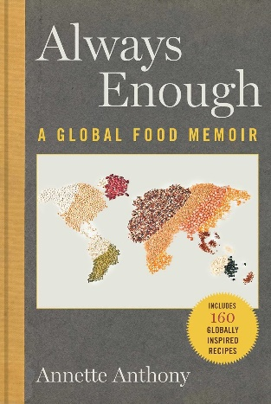**中文书名：《永远满足：全球美食回忆录》**

**英文书名：ALWAYS ENOUGH: A Global Food Memoir**

**作 者：Annette Anthony**

**出 版 社：Skyhorse**

**代理公司：ANA/Jessica**

**页 数：224页**

**出版时间：2024年4月**

**代理地区：中国大陆、台湾**

**审读资料：电子稿**

**类 型：餐饮文化**

**亚马逊畅销书排名：**

**#105 in Philadelphia Pennsylvania Travel Books**

**内容简介：**

**这是一本关于全球旅行的回忆录，以及由此产生的160种食谱。**

《永远满足：全球美食回忆录》是一本充满传奇色彩的烹饪书，也是作者对美国、欧洲和非洲餐饮的深情告白。从费城到巴黎，从摩洛哥到科特迪瓦，从博洛尼亚到希腊再到伦敦，《永远满足》记录了作者在世界各地购物、烹饪和品尝美食时所吸收的文化见解，并分享了在这一过程中学到的160种食谱。

这本书中的菜肴鼓励人们根据周围环境和可获得的食材进行调整；其食谱囊括了广泛的国际菜系，同时也推广了传统西式烹饪中不曾强调的风味和食材；其方法倡导可持续的健康饮食方式，为素食者和肉食者提供了具有健康意识的菜品选择。

《永远满足》分享了美食和美食背后的故事，讲述了一位厨师如何通过沉浸于世界各地的烹饪及文化来塑造自己的身份。

**作者简介：**

**安妮特·安东尼（Annette Anthony）**是Impact X Capital Partners的创始成员，这是一家具有社会责任感的风险投资基金，主要关注欧洲代表性不足的创始人和创新者。她的兴趣涵盖艺术、教育和政治。作为艺术赞助人，她是Yinka Shonibare基金会的理事。安妮特曾在英国的学校董事会任职，是瓦萨学院（Vassar College）校长国际顾问委员会的成员，并曾在巴黎政治学院讲授妇女与法律。安妮特在担任美国参议院司法委员会法律顾问后，一直积极参与政策和政治事务。她是民选职位候选人在海外的积极支持者，曾在美国总统候选人的海外财务委员会任职。安妮特毕业于乔治敦大学（Georgetown University）外交学院和哥伦比亚法学院（Columbia Law School）。她曾在伦敦生活，并经常前往美国。

**感谢您的阅读！**

**请将反馈信息发至：版权负责人**

**Email**：[**Rights@nurnberg.com.cn**](mailto:Rights@nurnberg.com.cn)

安德鲁·纳伯格联合国际有限公司北京代表处

北京市海淀区中关村大街甲59号中国人民大学文化大厦1705室, 邮编：100872

电话：010-82504106, 传真：010-82504200

公司网址：[http://www.nurnberg.com.cn](http://www.nurnberg.com.cn/)

书目下载：<http://www.nurnberg.com.cn/booklist_zh/list.aspx>

书讯浏览：<http://www.nurnberg.com.cn/book/book.aspx>

视频推荐：<http://www.nurnberg.com.cn/video/video.aspx>

豆瓣小站：<http://site.douban.com/110577/>

新浪微博：[安德鲁纳伯格公司的微博_微博 (weibo.com)](https://weibo.com/1877653117/profile?topnav=1&wvr=6)

微信订阅号：ANABJ2002

